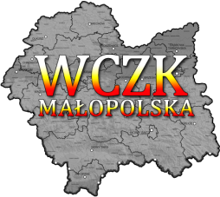 |  | WYDZIAŁ BEZPIECZEŃSTWA I ZARZĄDZANIA KRYZYSOWEGO  WOJEWÓDZKIE CENTRUM ZARZĄDZANIA KRYZYSOWEGO
 | WB-I.6331.3.108.2018 |  | Kraków, dnia 10 sierpnia 2018 r.

wg rozdzielnika

W związku z powyższym proszę o podjęcie odpowiednich działań ostrzegawczych na podległym Wam terenie.
O wszelkich zdarzeniach mających istotne znaczenie dla Bezpieczeństwa ludzi i podjętych działaniach proszę informować Wojewódzkie Centrum Zarządzania Kryzysowego.
tel.: (12) 392-13-00,
Dyżurny Operacyjny
Wojewódzkiego Centrum Zarządzania Kryzysowego

Paweł Marcinkowski
fax.: (12) 422-72-08,
czk@malopolska.uw.gov.pl

Otrzymują:
1. Powiatowe(Miejskie) CZK
2. a/a
Do wiadomości:
1. KW PSP
2. KW Policji
3. ABW Delegatura w Krakowie
4. Wody Polskie-RZGW
5. WSzW w Krakowie
6. KO SG Nowy Sącz
7. Dyspozytor PKP
8. Tauron Dystrybucja Sieciowa
9. GDDKiA
10. ZDW
11. WITD w Krakowie
12. WSSE Kraków
13. WIOŚ Kraków
14. WINB Kraków
15. Urząd Żeglugi Śródlądowej w Krakowie
16. Orange Polska
17. ZHR w Krakowie
18. WCZK MUW Nowy Sącz
19. WCZK MUW Tarnów

